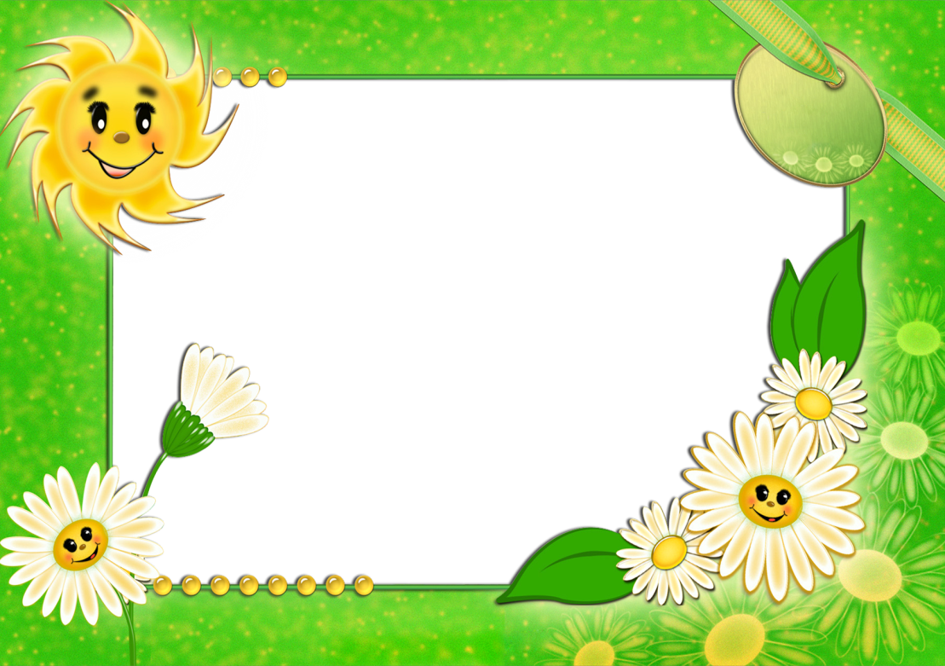

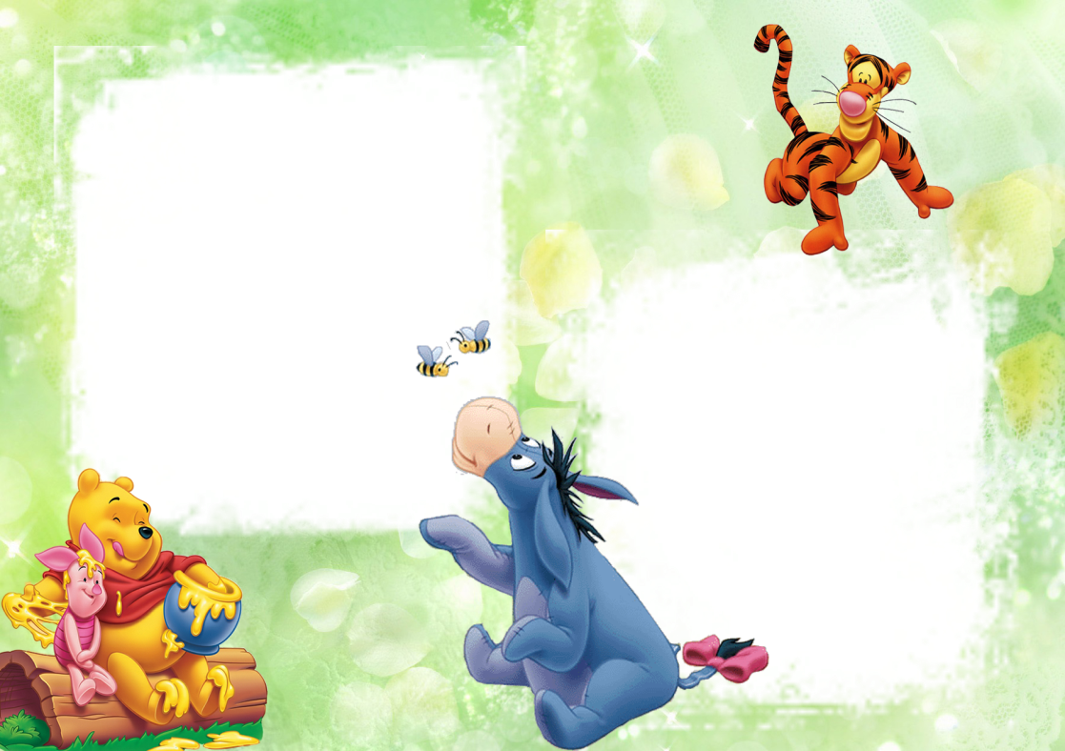
Упражнения развивают тактильное восприятие, снимают напряжение, мышечные зажимы и снижают агрессию и оптимизируют детско-родительские отношения.

Ночь
Взрослый говорит ребенку: «Представь, что наступила ночь, мы оказались в полной темноте, и поэтому общаться друг с другом можно только прикосновениями». Затем взрослый и ребенок закрывают глаза и с помощью прикосновений здороваются, «разговаривают», ссорятся, мирятся и т.д.
Парные предметы
Взрослый показывает ребенку пары предметов, отличающиеся друг от друга (например, толстый и тонкий фломастеры, короткий и длинный карандаши, узкую и широкую линейки и т.п.), а затем кладет их в непрозрачный мешочек. Ребенку нужно на ощупь найти парные предметы и определить, чем они отличаются друг от друга.

Рисунок на спине
Взрослый на спине ребенка пальцами рисует солнце, забор, домик, дерево и т.д. Ребенку нужно угадать, что нарисовал взрослый. Детям, знающим буквы и цифры, можно предложить отгадать слова и решить примеры с использованием простейших математических действий.
Касалки
Ребенок закрывает глаза. Взрослый прикасается к рукам, ногам, щекам и спине ребенка предметами разной фактуры (кусочком меха, мочалкой, шишкой, ватой и т.д.). Ребенку нужно угадать и назвать предметы.

Что это такое?
Взрослый раскладывает перед ребенком несколько предметов разной фактуры.
Ребенку нужно закрыть глаза, потрогать предметы, назвать их и рассказать об их свойствах – холодные или теплые, гладкие или шершавые, мягкие или твердые и т.п.

